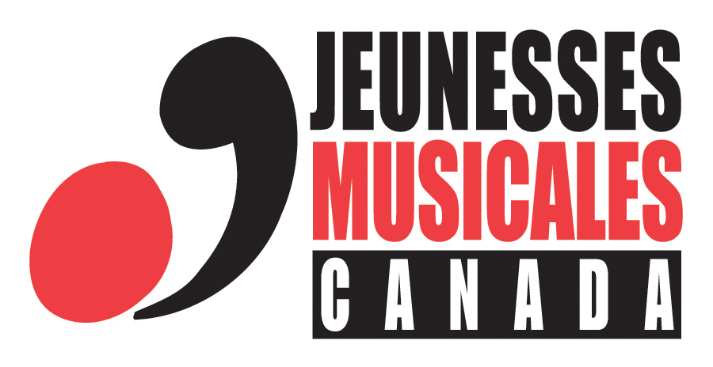
FORMULAIRE D’INSCRIPTION
Candidatures de projets pour le jeune public,
pour la saison artistique 2016-2017

Veuillez noter que ces renseignements demeureront confidentiels.
Insérez ici votre photo
Musicien #1 / Contact principal Instrument
Nom |  | Prénom |  |  |  | M. Mme
Adresse
Ville |  | Province |  | Code postal
Courriel
Tél. rés. | Cell.
Date de naissance | Âge |  | Lieu de naissance
Citoyen canadien Résident permanent Autre (précisez) :
Langue maternelle |  |  |  |  | Autre(s) langue(s)
Possède un permis de conduire Oui Non
Plus haut niveau d’éducation complété :
Institution |  |  |  | Institution
Diplôme obtenu |  |  |  | Diplôme obtenu
Présentement aux études ? Oui Non – Institution Programme
Comment avez-vous entendu parler des auditions des JMC ?
Je désire recevoir de l’information sur les activités des JMC à mon adresse courriel.

Insérez ici votre photo
Musicien #2 Instrument
Nom |  | Prénom |  |  |  |  | M. Mme
Adresse
Ville |  | Province |  |  |  | Code postal
Courriel
Tél. rés. | Cell.
Date de naissance | Âge |  | Lieu de naissance
Citoyen canadien Résident permanent Autre (préciser) :
Langue maternelle |  |  |  |  | Autre(s) langue(s)
Possède un permis de conduire Oui Non
Plus haut niveau d’éducation complété :
Institution : |  |  |  | Institution :
Diplôme obtenu : |  |  |  | Diplôme obtenu :
Présentement aux études ? Oui Non – Institution : Programme :
Je désire recevoir de l’information sur les activités des JMC à mon adresse courriel.

Musicien #3 Instrument
Insérez ici votre photo
Nom |  | Prénom |  |  |  |  | M. Mme
Adresse
Ville |  | Province |  |  |  | Code postal
Courriel
Tél. rés. | Cell.
Date de naissance | Âge |  | Lieu de naissance
Citoyen canadien Résident permanent Autre (préciser) :
Langue maternelle |  |  |  |  | Autre(s) langue(s)
Possède un permis de conduire Oui Non
Plus haut niveau d’éducation complété :
Institution : |  |  |  | Institution :
Diplôme obtenu : |  |  |  | Diplôme obtenu :
Présentement aux études ? Oui Non – Institution : Programme :
Je désire recevoir de l’information sur les activités des JMC à mon adresse courriel.

Musicien #4 Instrument
Insérez ici votre photo
Nom |  | Prénom |  |  |  |  | M. Mme
Adresse
Ville |  | Province |  |  |  | Code postal
Courriel
Tél. rés. | Cell.
Date de naissance | Âge |  | Lieu de naissance
Citoyen canadien Résident permanent Autre (préciser) :
Langue maternelle |  |  |  |  | Autre(s) langue(s)
Possède un permis de conduire Oui Non
Plus haut niveau d’éducation complété :
Institution : |  |  |  | Institution :
Diplôme obtenu : |  |  |  | Diplôme obtenu :
Présentement aux études ? Oui Non – Institution : Programme :
Je désire recevoir de l’information sur les activités des JMC à mon adresse courriel.

Biographie de chacun des artistes et de l’ensemble musical (s’il y a lieu)
Ensemble musical (1325 caractères maximum)

Membre #1 - (1325 caractères maximum)

Membre #2 - (1325 caractères maximum)

Membre #3 - (1325 caractères maximum)

Membre #4 - (1325 caractères maximum)

Renseignements sur le projet et sur les musiciens
Nom de l’ensemble (s’il y a lieu)
Titre du concert
Site Internet de l’ensemble ou des musiciens

